采购项目技术、服务、政府采购合同内容条款及其他商务要求

一、项目概述
巴中市公安局巴州区分局急需采购办公家具一批，本次采购拟确定1家供应商为巴中市公安局巴州区分局刑侦大队提供办公家具。

二、采购项目清单及详细技术参数要求

（一）采购项目清单
序号 | 采购标的 | 规格（允许尺寸偏差±10MM） | 单位 | 数量 | 备注
1 | 定制衣柜（卧室1） | 1890*600*2985MM | 平方米 | 5.64
2 | 定制衣柜（卧室2） | 2805*600*2995MM | 平方米 | 8.4
3 | 定制衣柜（卧室3） | 2815*600*2995MM | 平方米 | 8.43
4 | 定制衣柜（卧室4） | 2835*600*2980MM | 平方米 | 8.45
5 | 定制衣柜（卧室5） | 2810*600*2990MM | 平方米 | 8.4
6 | 定制衣柜（卧室6） | 2830*600*2990MM | 平方米 | 8.46
7 | 定制衣柜（卧室7） | 2825*600*2990MM | 平方米 | 8.45
8 | 定制衣柜（卧室8） | 2835*600*2995MM | 平方米 | 8.49
9 | 定制衣柜（卧室9） | 2795*600*2970MM | 平方米 | 8.3
10 | 床 | 1605*2125*995MM | 张 | 9
11 | 床垫 | 1500*2000*210MM | 张 | 9
12 | 床头柜 | 500*395*520MM | 个 | 9
13 | 书桌 | 1000*500*760MM | 张 | 9
14 | 书椅 | 扶手宽620MM，坐垫长505MM，坐垫宽525MM，总高度1040MM | 把 | 9
15 | 沙发 | 1500*800*780MM | 个 | 9
（二）详细技术参数
序号 | 内容 | 规格（允许尺寸偏差±10MM） | 图片 | 详细要求 | 单位 | 数量
1 | 定制衣柜（卧室1） | 1890*600*2985MM | 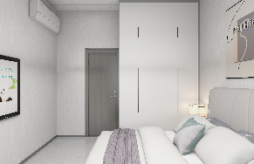 | 基材采用≥18mm厚度环保板材，所有板材均经过防虫防潮处理，游离甲醛释放量符合国家环保标准，木材干燥，含水率低，采用环保聚脂漆，硬度高，保证光亮平整，可长期保持表面效果，采用合格五金配件，柜体为时尚灰、柜门为米白，衣柜拉手为铸铁一次性成型拉手，外观尺寸为143mm*42mm*15mm，内空尺寸为115mm*20mm*10mm（如图所示）。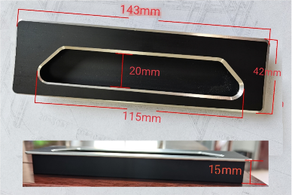 | 平方米 | 5.64
2 | 定制衣柜（卧室2） | 2805*600*2995MM | 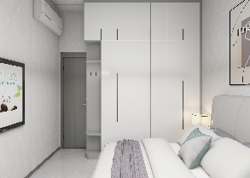 |  | 平方米 | 8.4
3 | 定制衣柜（卧室3） | 2815*600*2995MM |  |  | 平方米 | 8.43
4 | 定制衣柜（卧室4） | 2835*600*2980MM |  |  | 平方米 | 8.45
5 | 定制衣柜（卧室5） | 2810*600*2990MM |  |  | 平方米 | 8.4
6 | 定制衣柜（卧室6） | 2830*600*2990MM |  |  | 平方米 | 8.46
7 | 定制衣柜（卧室7） | 2825*600*2990MM |  |  | 平方米 | 8.45
8 | 定制衣柜（卧室8） | 2835*600*2995MM |  |  | 平方米 | 8.49
9 | 定制衣柜（卧室9） | 2795*600*2970MM |  |  | 平方米 | 8.3
10 | 床 | 1605*2125*995MM | 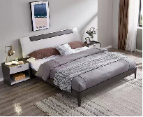 | 基材采用环保MFC板，三胺板贴面，含水率低，甲醛释放量符合国家环保标准，具有阻燃、耐磨、易清洁等性能；使用合格封边条、五金配件，底部悬空，配转角脚，床头白色软包。 | 张 | 9
11 | 床垫 | 1500*2000*210MM | 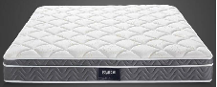 | 采用环保椰棕，加厚乳胶垫一体成型，圆角包边，防刮伤，床体无缝连接。 | 张 | 9
12 | 床头柜 | 500*395*520MM | 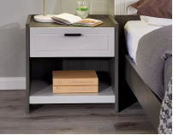 | 基材采用环保MFC板，三胺板贴面，含水率低，甲醛释放量符合国家环保标准，具有阻燃、耐磨、易清洁等性能；使用合格封边条、五金配件，造型美观。 | 个 | 9
13 | 书桌 | 1000*500*760MM | 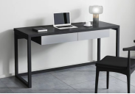 | 桌面基材采用高密度中纤板；防火板饰面材料，含水率低，甲醛释放量符合国家环保标准，具有抗划伤、耐高温、耐磨损，易清洁等特点；使用封边条；桌脚采用加厚镀铬钢脚框架结构，使用五金配件。 | 张 | 9
14 | 书椅 | 扶手宽620MM，坐垫长505MM，坐垫宽525MM，总高度1040MM | 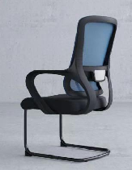 | （1）面料：采用优质网布面料，防磨防污性好；颜色可选；  （2）辅料：采用≥35#高密度、高弹力聚氨脂海绵，可防氧化、防碎，软硬适中，回弹性良好，不易变形；  （3）塑料：采用尼龙塑料，抗拉性高，一次性成型；压力可达到1050压力测试  （4）架子：采用≥2.0mm厚度钢管。  （5）腰背分离，人体工学设计，更舒适贴敷腰部。 | 把 | 9
15 | 沙发 | 1500*800*780MM | 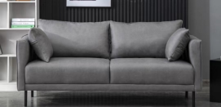 | 表层：采用科技布艺覆面，面料柔软，厚度适中，透气性强，具有很好的耐磨性；泡棉：采用高密度PU定型海棉，涂防老化变形保护膜，弹性好；内架：金属框架喷漆（塑）涂层耐腐蚀。 | 个 | 9

三、项目要求
1.商务要求
履约时间 | 合同签订后7个工作日内。
交货地点 | 采购人指定地点
付款方式 | 支付方式：按以下进度进行支付  签订合同时预付合同金额的30%，货物进场后支付合同金额的40%，终验合格后采购人支付合同金额的30%。  支付时限：  以采购人收到成交供应商开具的发票后于15个工作日内支付当期款项。  合同约定款项支付逾期10日后，采购人仍未支付款项的，除应及时付足款项外，应向成交供应商偿付欠款总额万分之五/天的违约金（最高不超过合同金额的20%）。
质保期限 | 产品质保期为两年
售后要求 | 1.产品在质保期内属产品质量问题所发生的一切费用由成交供应商承担，质保期内成交供应商提供7×24小时电话售后服务，接到采购人的服务需求后应在30分钟内提出解决方案，需要到场的应在4小时内到达。  2.成交供应商应当指派专人负责与采购人联系售后服务事宜。
供货要求 | 所涉及的产品应该是通过正规渠道获取的原厂、全新、未拆封的合格产品，经采购项目负责人确认后当面拆封。
2.样品要求
供应商须提供定制衣柜（序号1-9）拉手成品样品1个（拉手外观尺寸为143mm*42mm*15mm，内空尺寸为115mm*20mm*10mm），未足样提供样品或提供的样品不满足参数要求则视为不合格样品。
成交供应商在签定合同前提供成交产品满足采购参数质量要求的（检验）检测报告备查，若为虚假响应技术参数，采购人有权拒签合同和按照相关法律法规取消其成交资格，并按照提供虚假材料进行处罚。
注：该项目须提供样品，供应商应在提交报价文件截止时间前将样品提交到四川巴中经济开发区红星街70号巴中市民之家4楼交易评审科，不提供或提供不合格样品将作为无效响应处理。
3.履约验收要求：
3.1验收时间：货物在成交供应商通知安装调试完毕后10日组织内初步验收。初步验收合格后，进入10天试用期；试用期间发生一般性质量问题，修复后试用期相应顺延；试用期结束后10日内组织最终验收，如质量验收合格，双方签署《质量验收合格证明书》。
3.2验收方式：成交供应商样品由采购人封存保管，作为货物交付验收的依据。采购人应当及时对采购项目进行验收。
注：采购人可以邀请参加本项目的其他供应商、第三方专业检测机构或者集采机构参与履约验收，尤其是涉及重大民生、金额巨大（中标、成交金额1000万以上）、技术复杂的采购项目。参与验收的供应商或者第三方专业检测机构的意见作为验收书的参考资料一并存档。
政府向社会公众提供的公共服务项目、采购人和实际使用人或者受益者分高、有质疑投诉举报的采购项目，验收时可以邀请集采机构参与履约验收，验收结果应当向社会公告。
3.3验收标准：按国家有关规定以及采购人询价通知书的质量要求和技术指标、成交供应商的报价文件及承诺与本合同约定标准进行验收；采购人和成交供应商双方如对质量要求和技术指标的约定标准有相互抵触或异议的事项，由成交供应商在询价通知书与报价文件中按质量要求和技术指标比较优胜的原则确定该项的约定标准进行验收。
本项目采购人或其委托的采购代理机构将按照合同约定，依据政府采购相关法律法规、《财政部关于进一步加强政府采购需求和履约验收管理的指导意见》（财库〔2016〕205号）、《政府采购需求管理办法》（财库〔2021〕22号）的要求及国家行业主管部门规定的标准、方法和内容组织验收。

注：国家或行业主管部门对供应商和采购产品的技术标准、质量标准等有强制性规定的，应当符合其要求。

